Проект в средней группе «Наши защитники»
Тип проекта: творческий, групповой.
Продолжительность проекта: долгосрочный.
Участники проекта: дети, воспитатель.
Возраст детей: 4-6 лет.
Цель проекта: развитие интереса к родам войск армии Российской Федерации, создание условий для активного использования полученных знаний в различной деятельности детей. Вовлечение детей в активную игровую деятельность.
Задачи проекта:
Для детей:
- Способствовать формированию интереса к родам войск Российской армии посредством игровой деятельности, устного народного творчества и художественно – эстетической деятельности.
- Расширять, обобщать, систематизировать, знания детей о Российской Армии.
- Формировать стремление у мальчиков быть смелыми, сильными, воспитывать мужские качества, обогащать представление о гендерных отличиях.
- Воспитывать чувство уважения к Российскому воину, его силе и смелости. Научить отражать содержание полученных знаний в игровой деятельности.
- Способствовать развитию социальной сферы воспитанников.
- Развивать речевую активность детей, обогащать словарный запас.
- Развивать у детей эмоциональную отзывчивость, внимание, любознательность. Учить играть дружно, вместе, не ссориться.
Для педагогов:
1. Повысить компетентность педагога по данной теме за счет внедрения проектной деятельности.
2. Пополнить развивающую предметно-пространственную среду для самостоятельной деятельности детей.
Методы проекта:
- игровые: дидактические игры, настольные игры, пальчиковые игры, шнуровки, игры с конструктором, игры с игрушками заменителями;
- словесные: чтение и рассказывание сказок, загадок; беседа; рассматривание картинок, книг;
- практические: совместные действия педагога и ребенка;
- наглядные: использование иллюстраций, показ мультфильмов, тематическая выставка.
Итоговое мероприятие проекта: физкультурный досуг «Мы будущие защитники Родины»
Проект реализуется по следующим этапам.
1. Подготовительный этап.
- определение целей и задач проекта
- изучение интересов детей, выбор проблемной темы,
- знакомство родителей с идеей проекта.
- прогнозирование результатов.
- подбор материала и оборудования для непосредственно образовательной деятельности, бесед, сюжетно-ролевых игр, дидактических игр.
-подбор материала и атрибутов для продуктивной деятельности детей;
- создание в группе зоны «Уголок танкиста».
2. Основной этап.
Месяц | Совместная деятельность педагог-ребенок | Взаимодействие с родителями
Июнь | Знакомство детей с родами войск РФ  Дидактические игры Пальчиковая гимнастика «Наши защитники»  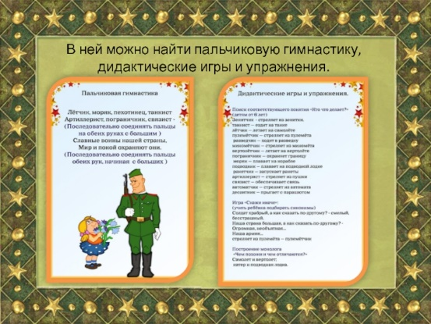  7. Подвижные игры  8. Просмотр обучающего мультфильма  9. Познавательный досуг «День моряка» | Ознакомление родителей о начале долгосрочного проекта «Наши защитники»
Сентябрь | Ознакомление с военно – воздушными силами РФ  1. Чтение русской народной сказки «Змей Горыныч»  2. Формировать умение определять и правильно называть военных, служащих в ВВС РФ.  3. Аппликация «Военные самолеты»  4.Разучивание физкультминутки «Выше облаков»  5. Пальчиковая гимнастика «Солдатики»  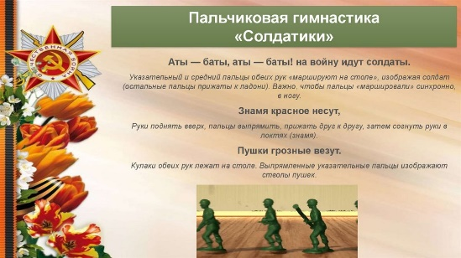  7. Подвижные игры  8. Просмотр мультфильма по сказке | Привлечение родителей к обогащению групповой библиотеки книгами об армии РФ и родах войск.  2. Рекомендовать просмотр созданных педагогами буклетов для совместных игр с детьми в домашних условиях.
Октябрь | Ознакомление с военно – морскими силами РФ.  1. Чтение сказки Г.Х. Андерсена «Стойкий оловянный солдатик»  2. Лепка «Военные корабли»  3. Дидактические игры  4. Пальчиковая гимнастика «Лодочка»  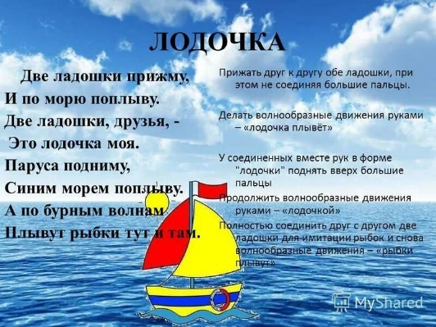  5. Подвижные игры  6. Просмотр мультфильма по сказке | 1. Организация выставки книг с помощью родителей  2. Рекомендовать просмотр созданных педагогами буклетов для совместных игр с детьми в домашних условиях
Ноябрь | Ознакомление с танковыми и сухопутными военными силами РФ.  1. Формировать умение определять и правильно называть военных служащих в танковых и сухопутных войсках РФ.  3. Рисование «Такие разные танки»  4. Дидактические игры  5. Пальчиковая гимнастика «Наши защитники»  7. Подвижные игры  8. Чтение сказки «Каша из топора» | 1.Домашнее задание: создание военной техники из бросовых материалов  2. Рекомендовать просмотр созданных педагогами буклетов для совместных игр с детьми в домашних условиях
Декабрь | Итоговое мероприятие проекта: физкультурный досуг «Мы будущие защитники Родины» | Привлечение родителей к созданию зоны «Уголок танкиста»; выставка из бросового материала «Военная техника» в группе.

3. Заключительный этап.
- Обобщение результатов проекта.
- Анализ деятельности.
- Презентация проекта для коллег на уровне ДОУ.
- Статья на сайт ДОУ о завершении проекта.

